蚊の防除について
別紙

平常時の蚊の防除対策については幼虫対策と成虫対策があります。成虫は広範囲に飛散するため個別の防除は作業量が増大するのに対して、幼虫は水域に集中するため、効率的に防除できます。
このため、防除対策では幼虫防除が重要となります。また、場所に応じた対応策をとることが蚊の発生防止につながります。

蚊の活動はその年度の気温にもよりますが、概ね10 月下旬で終息すると言われています。従って、防除対策も10月下旬頃まで実施することがひとつの目安となります。

蚊のライフサイクルは、例えばヒトスジシマカの場合、産卵後、数日から1週間で幼虫となり、その後、10日ほどで成虫になります。外気温にもよりますが、雌成虫の寿命は３０～40日となっています。

■ 幼虫防除対策の例
１ 汚水、雨水等の除去
・ 雨水マスの水抜き
・ 空き缶、空ペットボトル、空きビン、古タイヤなどの撤去
又はこれらに残る雨水、汚水の除去
・ 雨どい、側溝の排水やつまりの除去

※ デング熱やジカウイルス感染症を媒介するヒトスジシマカ（ヤブカ類）の幼虫は比
較的小さい容器でも発生しますので留意が必要です。

２ 清潔な水の確保
・ なくせない水たまり等は定期的に清掃や水の交換等を行い、ボウフラの発生を防ぐ。
・ 植木鉢の受け皿、水生生物の鉢
・ ペットの飲み水用容器

３ 殺虫剤の散布
殺虫剤を散布する場合には、散布中である旨の表示なども状況によりする必要があり ます。
・ 昆虫成長阻害剤（ＩＧＲ剤）は、人や他の生物に害が少なく、効果が長続きします。
・ 蚊用のエアゾール殺虫剤を使用する場合は水面に油膜ができる程度に使用します。
薬剤の使用上の注意をよく読み、用法、用量に従い使用します。

４ その他
・ 天敵（金魚、メダカなど）の飼育
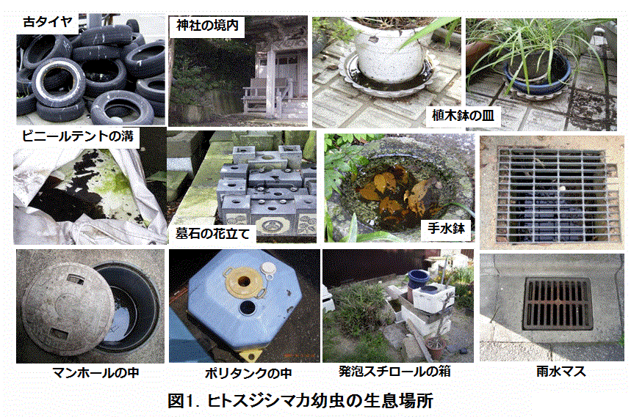
出典：国立感染症研究所ホームページ（http://www.nih.go.jp/niid/ja/）

■ 成虫防除対策の例
１ 潜みやすい場所の除去
・ 樹木の剪定や下枝払い、藪・雑草の刈り取り
・ 湿った落ち葉の除去
※ ヒトスジシマカは湿った落ち葉の上にも産卵する場合があります。

２ 侵入、吸血防止
・ 網戸の設置
・ 出入口等に蚊取り線香を設置
・ 屋外活動する利用者に長袖シャツや長ズボンの着用の励行を啓発
・ 屋外活動する利用者に忌避剤の使用を促す。
・ 屋外活動する利用者に裸足でのサンダル履きを避け

３ 殺虫剤の散布
殺虫剤による成虫の駆除は一時的には効果がありますが、長続きはしません。
人や他の生物への影響も考えられますので、他の対策と合わせた補助的な利用が求められます。
また、散布前後の３日間は、散布日時、散布法や薬剤の種類等の情報を掲示し、回覧板や掲示板などで地域の住民、学校、事業所等へ周知することも必要となります。
・ 蚊用のエアゾール殺虫剤の使用

